 | ИНСТРУКЦИЯ (паспорт) ПО ПРИМЕНЕНИЮ ИЗДЕЛИЯ
 | 1. ОПИСАНИЕ ИЗДЕЛИЯ
 | Наименование изделия: | Наименование автомобиля: | Период выпуска | Рекомендованная нагрузка на шар* | Рекомендованная нагрузка прицепа без тормозов/с тормозами** | Класс ТСУ  ( mаx разовая нагрузка на шар / вертикальная на раму / тяговая ) | Артикул
 | Фаркоп (ТСУ) | Renault Duster / Kaptur /  Nissan Terrano | 2010-2020  2021- | 60 кг | 725 кг / 1500 кг | 4 ( 130 кг / 400 кг / 2500 кг ) | FA 0170-E  FA 0270-E
Не требует специальных инструментов и приспособлений при монтаже и демонтаже. Защищено от климатических воздействий специализированным покрытием ведущих мировых производителей порошковых красок. Экологически безопасно.
2. КОМПЛЕКТАЦИЯ
Изделие состоит из следующих элементов:
№ п/п | Наименование | Кол-во
 | Комплект крепежа
7 | Втулка 21х55 | 4
8 | Болт М12х40 | 4
9 | Болт М10х90 | 4
10 | Болт М8х20 | 2
11 | Гайка М12 | 2
12 | Гайка М10 | 4
13 | Гайка М8 | 2
14 | Шайба гроверная 12 | 4
15 | Шайба гроверная 10 | 4
16 | Шайба гроверная 27 | 1
17 | Шайба гроверная 8 | 2
18 | Шайба 12 | 6
19 | Шайба 10 увеличенная / cтандартная | 4/4
20 | Шайба 8 | 4
21 | Гайка М27 | 1
№ п/п | Наименование | Кол-во
1 | 305.170 Рама ТСУ | 1
2 | 705.170 Кронштейн ТСУ | 1
3 | 705.170-01 Кронштейн ТСУ | 1
4 | 747.170 Кронштейн-вставка | 1
5 | 301.487 Сцепной шар | 1
6 | Шплинт DIN 11024 | 1
3. УСТАНОВКА

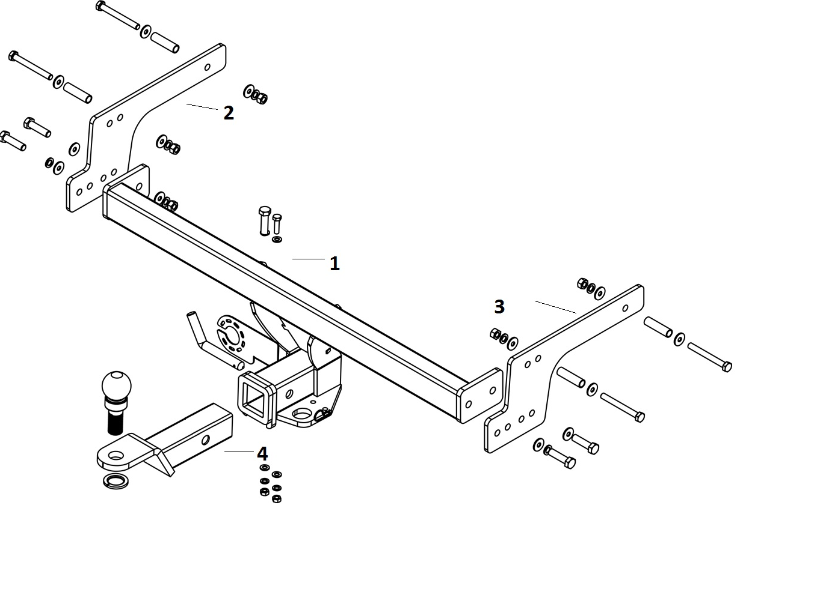
- Снять запасное колесо, снять термозащиту.
- Снимите правую и левую нишу багажника, там будут две пластиковые заглушки – удалите их.
- Очистить штатные отверстия в лонжеронах.
- Закрепить кронштейн 2 и 3 к лонжеронам, при помощи болтов М10х90 , внутрь лонжеронов установить втулки 21х55.
- Установить раму ТСУ 1 к кронштейнам 2 и 3.
- Установить сцепной шар в отверстие кронштейна 4 и закрепить его гайкой 21. Если а/м эксплуатируется без прицепа, сцепной шар необходимо покрыть защитной смазкой и надеть защитный колпак. Не допускается использовать шар если его диаметр меньше или равен 49 мм.
- Работы по подключению электрооборудования ТСУ к бортовой сети а/м должны производиться в условиях специализированной мастерской.

Примечания. За последствия неправильной установки предприятие - изготовитель ответственности не несет. После 1000 км пробега а/м с прицепом рекомендуется проверить тсу на отсутствие трещин, деформаций и прочих повреждений, подтянуть крепеж. При обнаружении повреждений дальнейшее использование тсу запрещено. Предприятие-изготовитель оставляет за собой право вносить изменения в конструкцию ТСУ, поэтому некоторые изменения могут быть не отражены в настоящей инструкции. Усилия затяжки болтов М6 - 10 Нм, М8 – 25 Нм, М10 – 50 Нм, М12 – 85 Нм. Перед установкой тсу рекомендуется пройтись метчиком по резьбовым элементам фаркопа и автомобиля.

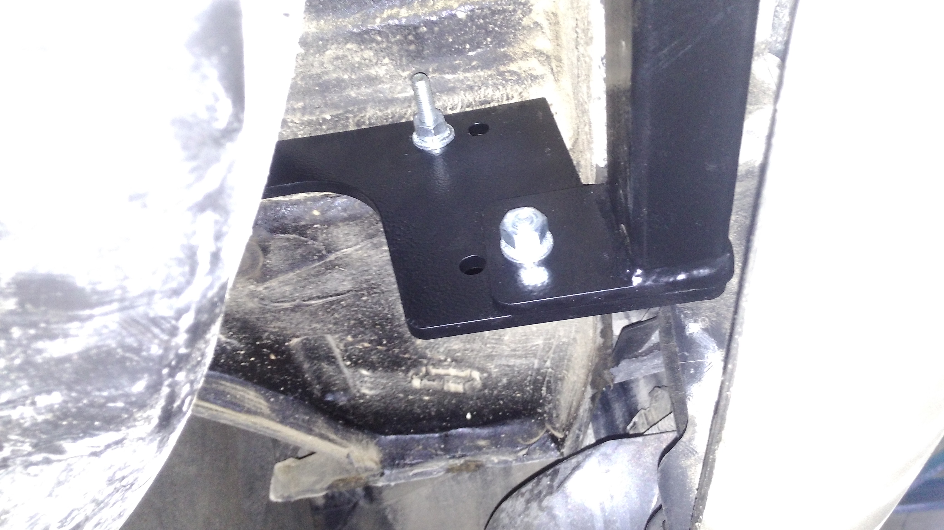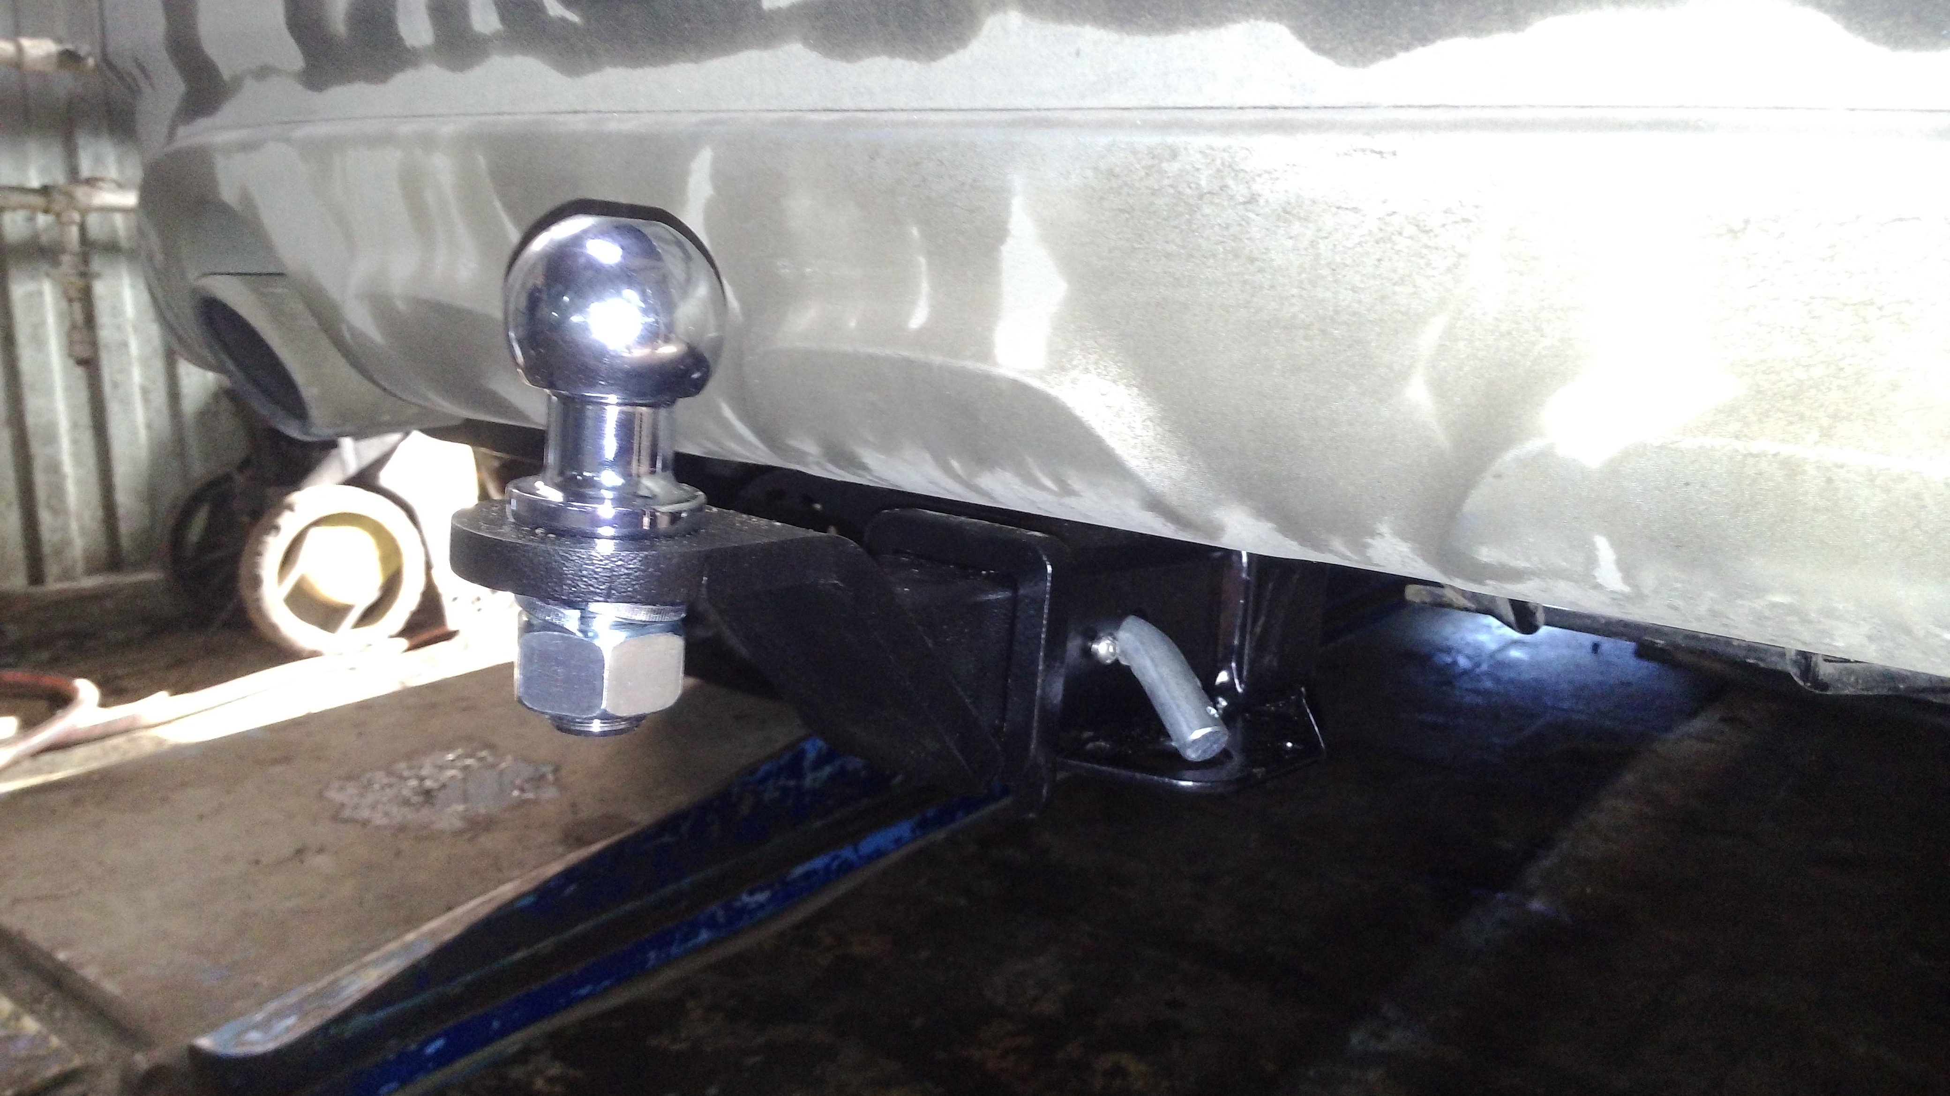

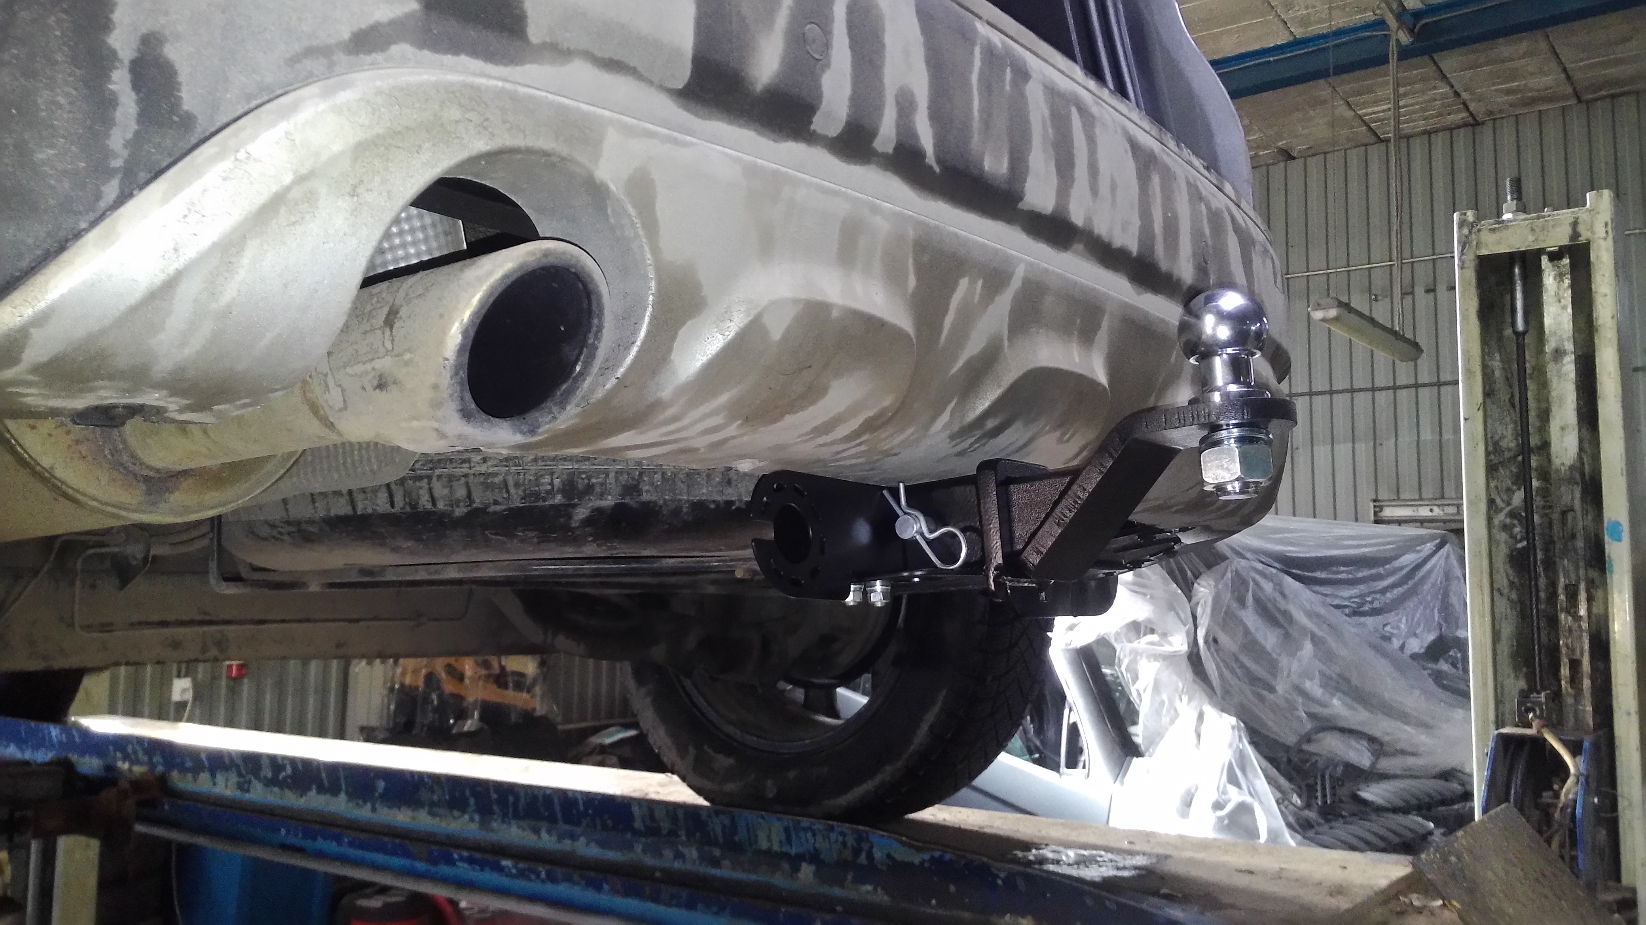

* Допустимая вертикальная нагрузка на шар по данным автопроизводителя.
** Допустимая масса прицепа по данным автопроизводителя.

Дата установки:

